CRONOGRAMA DEL PROCESO ELECTORAL ABCCS


PARA EL PROCESO ELECCIONARIO DE LA ASOCIACIÔN DE BALONCESTO DE CARACAS PERIODO DEL 2027 - 2031

NOTA: EL HORARIO DE ATENCIÓN ESTABLECIDO ES DE 9:45 AM A 12:30 PM Y DE 2:00 PM A 4:00 PM, EN LA SEDE LA ASOCIACIÓN DE BALONCESTO DE CARACAS, UBICADA EN LA URB. LA PAZ, CALLE 10, ENTRE LA AV. EL PARQUE Y LAS MERCEDES, QUINTA MIS LUCEROS, PISO 1, OFICINA 4, PARROQUIA EL PARAISO.

FECHA | EVENTOS | ACTIVIDADES A REALIZAR | EJECUCIÒN
04/09/2026 | Convocatoria al llamado de los Clubes a la realización del Proceso Electoral | Asamblea de Clubes Llamando al proceso de Elección de La Comisión Electoral que regirá las elecciones de la Nueva Junta Directiva Consejo de Honor y Consejo Contralor de la Asociación de Baloncesto de Caracas para el Periodo 2027 - 2031

17/10/2026 | Publicación de Registra Electoral | Publicación del Registro Electoral que servirá de base para el proceso eleccionario, y el lapso de impugnación de este registro será de 3 días. De existir impugnación se decidirá en 3 días, y en la misma decisión se publicará el nuevo registro a ratifica lo publicado.
20/10/2026 | Inscripción y Postulación de Planchas y aspirantes | Se presentará formalmente a la Comisión Electoral, la plancha con la totalidad de las postulaciones que aspiran la Junta Directiva, Consejo de Honor y Consejo Contralor, con su respectiva aceptación y recaudos exigidos. RECAUDOS: Cedulas de identidad, RIF, Aceptación de Postulación de Aspirantes, Resumen Curricular de los Miembros Principales aspirantes del Consejo de Honor, Consejo Contralor y Junta Directiva, indicando en su currículo a que organización / club pertenece Plan de trabajo y Propuesta de la Junta Directiva aspirante para el Periodo 2027 - 2031. Se establecen 3 días para impugnar y 3 días para decidir la impugnación.
20/10/2026 | Inscripción y Postulación de Planchas y aspirantes | CARGOS A ELEGIR: JUNTA DIRECTIVA: presidente y Suplente, Director General y Suplente, Director de Selecciones y Suplente, Director de Evento y Suplente REPRESENTANTES DE ACTORES: Representante de Entrenadores y Suplente, Representante de Árbitros y Suplente, Representante de Atletas y Suplente. CONSEJO DE HONOR: Presidente y Suplente, Vicepresidente y Suplente. Secretarios y Suplente. CONSEJO CONTRALOR: Presidente y Suplente, Vicepresidente y Suplente, Secretario y Suplente
23/10/2026 | Termina el lapso de impugnación de  planchas y aspirantes | Se recibirá formalmente a la Comisión Electoral las impugnaciones de las planchas que aspiran la directiva
24/10/2026 | Inicia Proceso de Campaña Electoral de las Planchas | Se abre un lapso de ocho días para realizar Campaña electoral
31/10/2026 | Cierre del Proceso de Campaña Electoral  de las Planchas | Cierre del Proceso de Campaña electoral de Ias Planchas y Aspirantes
02/11/2026 | Acto de Instalación Inicio de la Asamblea de Elección de las Nuevas Autoridades de la Asociación | Se Realiza la Asamblea de Elección según la fecha establecida en convocatoria realizada por la Asociación de Baloncesto.
02/11/2026 |  | En día, lugar y Hora Acordada. Lunes 02/11/2026, 9:00 am a 5:00 pm, Asociación de Baloncesto de Caracas, ubicada en la Urb. La Paz, Calle 10, entre la Av. El Parque y Las Mercedes, Quinta Mis Luceros, Piso 1, Oficina 4, Parroquia El Paraiso.
02/11/2026 |  | La Comisión Electoral para dar comienzo a la Asamblea de Elección, El Presidente da la Bienvenida a todos los presentes e indica que se Instala Formalmente la Asamblea de Elección convocada y de manera inmediata Insta a la Comisión Electoral a que de inicio Oficial a la realización de la Asamblea

El Presidente de la Comisión da Inicia al Acto Electoral indicando a los presentes la hora de Inicio de la Asamblea e indicar que el proceso culminará hasta que todos los electores ejerzan su derecho al VOTO Directo, Secreto, NO Delegable hasta una Hora Prudencial sur de chance a que se pueda realizar de manera normal.
Finalizado Acto de la Asamblea de Elección, una vez que todos los electores ejercieron su Votos y se cumplió el lapso estimado de espera para tal fin, se cierra el Proceso de Elección.

02/11/2026 | Finalización del Acto de Votación e inicio del Acto de Escrutinio | Acto seguido el Presente de la Comisión Electoral se dirige a los presentes para dar por Finalizada el Acto de Votación y  de manera inmediata ve dispone a empezar el Acta de Escrutinio de los votos. Este Procesa de Carácter Público.
02/11/2026 |  | Luego de terminado el Acto de Escrutinio, la Comisión Electoral Declara Ganador a la Plancha de Aspirantes que obtuvo la mayoría simple de los votos arrojados, tanta para la Junta Directiva, así como también para al Consejo Contralor y Consejo de honor
02/11/2026 | Acta de la Asamblea de Elecciones de la nuevas Autoridades de la Asociación. | Finalizado el Acto de Escrutinio es Declarado Ganador a la Plancha de Aspirante La Comisión Electoral elabora Acta de la Asamblea de Elección que Certifica el Ganador en la presente Asamblea y hace entrega formal al Presidente Electo de todas la Soportes y Documentos de la Asamblea Extraordinaria de Elección de la Comisión Electoral y de la Asamblea de Elección de las nuevas Autoridades de la Asociación, finalizando así las funciones de la comisión electoral
02/11/2026 | 1ra. Reunión de la nueva Directiva de la Asociación para designar al Comisión de gestión de tramites | La Nueva Junta Directiva Electa se reúnen oportunamente para designar al Presidente de la Asociación como el Comisionado de gestión de trámites pertinentes para la Protocolización, Reconocimiento y Registro anta el Instituto du Servicio Autónomo de Registro y Notarias del Estado [Registra Subalterno). Igualmente, para todo lo concerniente al Registro en el RND del IND, ante el Instituto Regional del Deporte y dar conocimiento, así como entrega de Un [1] ejemplar de todo el Proceso de Eleccionario de la Asociación a la Federación Venezolana de Baloncesto y el Instituto Regional del Deporte. Estar Actividades a gestionar y tramitar deben ejecutarse dentro de los subsiguientes 5 días  hábiles, luego de la Asamblea de Elección.
Nota: Todos los actos serán publicadas en la cartelera sede de la comisión Electoral y son impugnables en la misma comisión, dentro de los tres días siguientes a la publicación, los cuales igualmente en caso de existir dicha impugnación serán decididos dentro de los tres días siguientes.

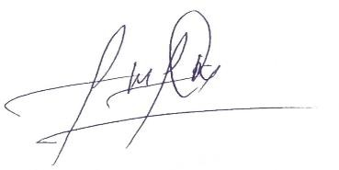
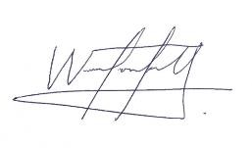
Por la Comisión Electoral
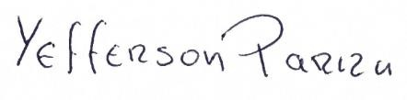

Williams Guevara | Wilfredo Yamani Flores Espinoza | Yefferson Argenis Parra Morgado
CIV-6.914.482 | CIV-16.598.789 | CIV-20.792.454
Presidente | Miembro Principal | Miembro Principal
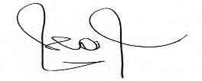
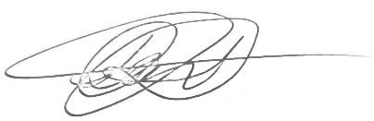
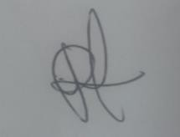

Jhon Alberto Suárez Alzurutt | Danny Alberto López | Whitnyson Reinaldo Colmenares Lira
CIV-15.758.510 | CIV-16.396.899 | CIV-19.852.818
Miembro Suplente | Miembro Suplente | Miembro Suplente

